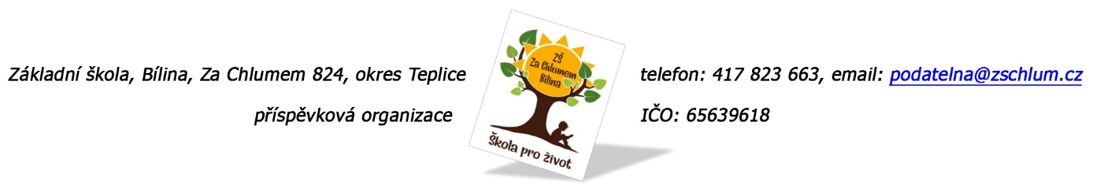

Alza.cz a.s.
Jankovcova 1522/53
170 00 Praha 7

Objednávka č. 416/2023

Ředitelství školy objednává tyto učební pomůcky:

Tablet Lenovo Yoga 7x

Tato Objednávka/Smlouva bude v plném rozsahu uveřejněna v informačním systému registru smluv na Portále veřejné správy dle zákona č. 340/2016 Sb., o registru smluv, ve znění pozdějších přepisů. Uveřejnění této Objednávky/Smlouvy v registru smluv zajistí odběratel.

Předpokládaná výše objednávky je 69.100,- Kč.

Děkujeme za kladné vyřízení objednávky.
Fakturu zasílejte na výše uvedenou adresu.

V Bílině dne: 29. 12. 2023 za ZŠ: Fojtíková Andrea
ekonom školy

Bankovní spojení: KB, Bílina, a.s.
822960297/0100
e-mail: fojtikova@zschlum.cz
IČO: 65639618

